**PLANO**

**DE**

**COMUNICAÇÃO**

**Implementação da Gestão de Riscos**

[Nome da Secretaria] – [SIGLA]

#### **Introdução**

Com o advento do Decreto Estadual nº 33.805/2020, foi instituída a Política de Gestão de Riscos do Poder Executivo do Estado do Ceará. Conforme o inciso XI do artigo 10 do referido normativo, caberá à área de atuação estratégica aprovar o plano de comunicação e consulta.

Como decorrência do referido instrumento legal, a Controladoria e Ouvidoria Geral do Estado do Ceará, CGE/CE publicou a Portaria nº 05/2021, a qual estabele, em seu anexo único, que, “ segundo a ISO 31000:2018, durante todas as etapas do processo de gerenciamento de riscos, é importante a comunicação entre as partes interessadas”.

**Figura 1: Diagrama de Processos**

Fonte: ISO 31000:2018 e Portaria CGE nº05/2021

Diante a importância da comunicação no gerenciamento de risco, cresce o debate acerca do tema. Dessa forma, a Controladoria-Geral do Estado de Goiás assim se manifestou sobre o assunto:

A etapa de comunicação busca promover a conscientização e o entendimento do risco, enquanto a consulta envolve obter retorno e informação para auxiliar a tomada de decisões. Essas ações têm como propósito auxiliar as partes interessadas pertinentes na compreensão do risco, evidenciar a base utilizada para a tomada de decisões e a necessidade de tomar determinadas ações específicas.

Deve-se preocupar em reunir diferentes áreas de especialização para cada etapa do processo de gestão de riscos: elaboração do contexto, mapeamento e tratamento de riscos. Além disso, esse processo permite assegurar que pontos de vista diferentes sejam considerados apropriadamente ao se definirem critérios de risco e avaliarem riscos. Todas essas ações contribuirão para a construção de um senso de inclusão e propriedade entre os afetados pelo risco.

Conforme o Plano de Comunicação da CGE-GO, dentre os principais benefícios auferidos por meio de um plano de comunicação e consulta implantado e monitorado, destaca-se o fornecimento de informações com qualidade para a supervisão dos riscos e a tomada de decisão[1].

#### **Objetivos da fase de comunicação e consulta**

A seguir estão listados alguns objetivos do Plano de Comunicação:

**Figura 02: Objetivos do Plano de Comunicação**

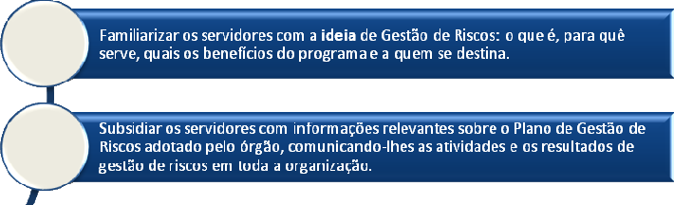

Fonte: Plano de Comunicação do Programa de Compliance Público – CGE-GO

Na execução deste plano, foram identificados os seguintes veículos de comunicação disponíveis no(a) [sigla do órgão ou da entidade]:

**Quadro 1: Plano de Comunicação**

| **VEÍCULO** | **PROPOSTA** | **PÚBLICO ATINGIDO** |
| --- | --- | --- |
| E-mail | Envio de e-mails periódicos para os servidores com dicas e perguntas do tipo “Você sabia? ” | Todos os servidores |
| Criação de um e-mail institucional específico na intranet para recebimento de opiniões, críticas e sugestões dos servidores sobre a Gestão de Riscos no(a) [sigla do órgão ou da entidade] | Todos os servidores |
| Ouvidoria | Canal de comunicação na Ouvidoria para recebimento de dúvidas e sugestões dos servidores sobre a gestão de riscos no(a) [sigla do órgão ou da entidade]. | Todos os servidores |
| Mural | Colocação de informações sobre a gestão de em local de amplo acesso ao público no(a) [sigla do órgão ou da entidade]. | Todos os servidores |
| Intranet | Publicação periódica (quinzenal) na intranet de matérias referentes gerenciamento de riscos, tais como vídeos, documentos de estudo, eventos realizados, notícias de outros órgãos, melhorias esperadas, resultados alcançados, etc. | Todos os servidores |
| Indicação de multiplicadores | Divulgação da indicação de servidores para atuarem como multiplicadores na divulgação das ideias de gestão de riscos dentro de suas unidades. | Todos os servidores |
| Gerenciamento do Risco | Impressão da matriz de riscos de forma a contribuir com a incorporação da cultura de Gestão de Riscos entre os responsáveis pelo gerenciamento de riscos e integrantes do setor. | Gerentes de Risco |
| Tecnologia da Informação | Divulgação de papel de parede temático na área de trabalho dos computadores do(a) [sigla do órgão ou da entidade]. | Todos os servidores |
| Redes Sociais | Divulgação de vídeos, notícias e informações nas redes sociais oficiais do(a) [sigla do órgão ou da entidade] | Todos os servidores e sociedade |
| Realização de reuniões abertas aos servidores   | Estabelecimento de reuniões abertas do Comitê Setorial aos servidores que tenham interesse, de forma a aumentar o senso de inclusão, comprometimento e pertença ao projeto. | Comitê Setorial. Demais servidores |
| Produção de vídeo   | Produção de vídeo de 30 a 45 segundos sobre o implementação de gerenciamento de riscos, que possa ser utilizado nas instituições. | Todos os servidores e sociedade |
| Ícone  Descrição gerada automaticamenteWorkshop | Realização de workshops, palestras e treinamentos, abertos a todos os servidores interessados, sobre o tema Gestão de Riscos. | Todos os servidores |
| Notícia para imprensa e site   | Publicação periódica, no mínimo mensal, no site do(a) [sigla do órgão ou da entidade], Ceará Transparente e remessa de release para veículos de comunicação com informações referentes gerenciamento de riscos. | Todos os servidores e sociedade |

Fonte: Adaptado dos Planos de Comunicação da CGDF e CGE/GO

#### **Sugestões para temas a serem abordados nas mensagens**

* Conceitos introdutórios sobre risco e controles;
* Aspectos práticos da metodologia utilizada na CGE/CE (ISO 31000:2018, Decreto Estadual 33.805/2020 e Portaria CGE 05/2021): composição do comitê, normativos publicados e critérios adotados;
* Melhorias esperadas com a Gestão de Riscos;
* Boas práticas e exemplos a seguir em Gestão de Riscos;
* Nível de maturidade alcançado em Gestão de Riscos; e
* Resposta aos principais questionamentos recebidos pelo canal de e-mail/ouvidoria.

#### **Comunicação/consulta com stakeholders**

De acordo com o disposto na Portaria CGE nº 05/2021, deve ser observada a Matriz de Responsabilidade - RACI dentro de um escopo de um processo de gerenciamento de riscos. Ainda conforme a referida portaria, “a Matriz de Responsabilidade - RACI define as atribuições das áreas e atores dentro do processo de gerenciamento de riscos na organização”. Conforme este normativo legal, são quatro atores, sendo eles:

* Responsável: quem executa a atividade;
* Autoridade: quem aprova a tarefa ou produto. Pode delegar a função, mas mantém a responsabilidade;
* Consultado: quem pode agregar valor ou é essencial para a implementação;
* Informado: quem deve ser notificado de resultados ou ações tomadas, mas não precisa se envolver na decisão.

A matriz RACI na implementação do eixo Gestão de Riscos foi assim definida:

**Quadro 2: Matriz RACI para o processo de gerenciamento de riscos no órgão ou entidade**

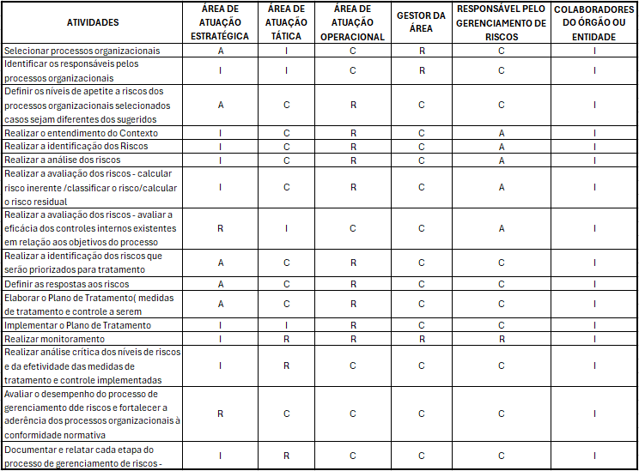

Fonte: Adaptado da Portaria CGE/CE Nº 05/2021

#### **Recursos humanos e materiais**

O trabalho de divulgação do Processo de Gerenciamento de Riscos, em termos de recursos humanos e materiais, ficará sob a responsabilidade da Assessoria de Comunicação do(a) [sigla do órgão ou da entidade] [poderá ser definida outra unidade, conforme decisão da Gestão do órgão/entidade].

#### **Cronograma de Divulgação**

As ações serão desenvolvidas a partir de [mês/ano]. De [mês/ano] a [mês/ano], serão elaboradas as peças, artes, notícias e notas referentes à divulgação do gerenciamento de riscos.

**Quadro 3: Calendário de Ações de Comunicação**

|  |  |  |  |  |  |  |  |
| --- | --- | --- | --- | --- | --- | --- | --- |
| **CALENDÁRIO DE AÇÕES DE COMUNICAÇÃO**  **[mês início] a [mês fim] de [ano]** | | | | | | | |
| **MÊS** | **INTERNET** | **E-MAIL** | **OUVIDORIA** | **MURAL** | **REDES**  **SOCIAIS** | **COMITÊ** | **INTRANET** |
| **[Mês/ano]** | [quant] | [quant] | [quant] | [quant] | [quant] | [quant] | [quant] |
| **[Mês/ano]** | [quant] | [quant] | [quant] | [quant] | [quant] | [quant] | [quant] |
| **[Mês/ano]** | [quant] | [quant] | [quant] | [quant] | [quant] | [quant] | [quant] |

Legenda: [quant] – número de divulgação/mês

1. https://goias.gov.br/seinfra/wp-content/uploads/sites/6/2024/01/Plano-de-Comunicacao_Seinfra.pdf